A P U L I J A
712-2018
 |  | 06.06.  srijeda | Okupljanje grupe u Sukoišanskoj ulici u 15,30 sati. Ukrcaj u autobus i upoznavanje sa vodičem. Vožnja do Dubrovnika uz usputna stajanja po putu. Po dolasku ukrcaj na brod i smještaj u kabine. Polazak broda za Bari u 22,00 sata. Noćna plovidba prema Bariju.
 |  | 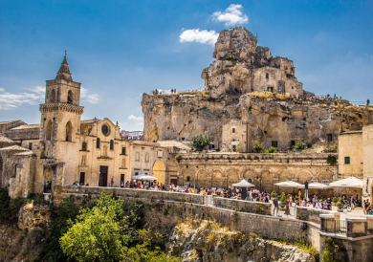  07.06.  četvrtak | Doručak na brodu. Uplovljavanje u luku Bari oko 8,00 sati. Slobodno vrijeme do polaska prema najljepšem dvorcu pokrajine Apulije Castel del Monte – srednjovjekovnom dvorcu rimsko-njemačkog cara Friedricha II sagrađenom u 13.st. Razgled dvorca koji je upisan na UNESCOv popis mjesta svjetske baštine u Europi. Ukrcaj u autobus i vožnja do mjesta Trani, poznatog po normanskoj katedrali koja je smještena uz samo more i utvrdi Friedricha II, njemačkog kralja. Nakon razgleda polazak prema obližnjem gradu Barletta. Pješački razgled grada: crkva San Sepolcro iz 13.st., Kolos iz Barlette, Castello Svevo, Katedrala Santa Maria Maggiore... Nakon razgleda polazak za Massafru. Smještaj u hotel. Večera. Noćenje.
 |  | 08.06.  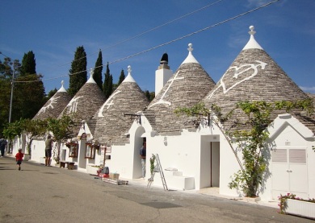  petak | Doručak. Polazak autobusom do Altamure, grada najpoznatijeg po kvalitetnom kruhu zvanom Pane di Altamura o kojem je čak pisao i slavni rimski pjesnik Horacije. Grad je također poznat po 130.000 godina starom kalcificiranom čovjeku Altamure koji je pronađen u obližnjoj vapnenačkoj špilji. Pješački razgled grada te slobodno vrijeme do polaska prema Materi. Slavni stari grad Sassi di Matera je poznat po špiljama u stijenama koje su se stoljećima koristile kao kuće za stanovanje. Stare nastambe pružaju uvid u starinski način života ondašnjih stanovnika. Zbog svojih prirodnih ljepota i arhitekture Matera je odabrana kao lokacija za snimanje filma Pasija u režiji Mel Gibsona. Pješački razgled grada te slobodno vrijeme za osobne programe. Polazak prema gradiću Metaponto poznatom arheološkom nalazištu iz vremena Velike Grčke. Razgled nalazišta te povratak u hotel. Večera. Noćenje.
 |  | 09.06.  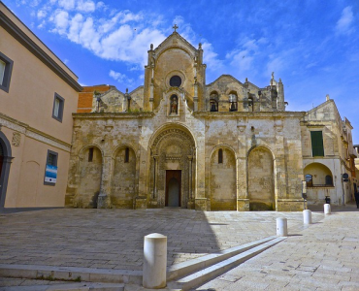  subota | Doručak. Polazak autobusom do Ostunija ili kako ga još nazivaju La Città Bianca. Ovaj srednjovjekovni grad duguje ovaj nadimak svojoj bijeloj arhitekturi odnosno bijelo obojanim zidinama, ulicama i građevinama. Šetnja uskim gradskim uličicama do Biskupske palače i veličanstvene gotičke Katedrale za koju se smatra da je na njoj radio i naš poznati kipar Juraj Dalmatinac, palače brojnih lokalnih aristokratskih obitelji, ... Nastavak vožnje autobusom do slikovitog gradića smještenog na dva brežuljka Alberobella. Građevine u ovom gradu podsjećaju na „kućice likova iz bajke“ a nazivaju se trullo. Stožastih krovova i sagrađene od kamena, ovakve kućice karakteristične su za Apuliju, a specifične su po tome što su jedinstveni primjeri prapovijesne gradnje od vapnenačkog kamenja izvedene bez uporabe veziva. Budući da je ova skupina građevina jedan od rijetkih, gotovo netaknutih primjera tradicionalne gradnje koji je preživio sve do modernog doba, trullo iz Alberobella na UNESCO-ovu je popisu zaštićenih mjesta svjetske baštine. Slobodno vrijeme za osobne programe. Nastavak vožnje autobusom do slikovitog gradića Locorotondo poznatog po proizvodnji vina. Šetnja povijesnim središtem grada koje se smjestilo na vrhu brežuljka. Odlazak na degustaciju vina u lokalnu vinariju. Slobodno vrijeme do povratka u hotel. Večera. Noćenje.
 |  | 10.06.  nedjelja | Doručak. Polazak autobusom prema jednom od najznačajnijih gradova regije Apulija, Lecce. Izgrađen je u baroknom stilu i zahvaljujći brojnim baroknim spomenicima nosi nadimak „Firenca juga Italije“. Povijest grada seže u daleku prošlost sa vidljivim ostacima rimskog kazališta i amfiteatra, no preporod grada se događa u 17.st. kada kreće izgradnja velebnih palača i crkvi. Šetnja povijesnom gradskom jezgrom i razgled grada: Piazza Sant'Oronzo, Piazza del Duomo, crkva Svetog Križa – Santa Croce, Katedrala, ... Slobodno vrijeme za osobne programe. Nastavak vožnje do Otranta poznatog turističkog ljetovališta. Gradom dominiraju impozantna tvrđava, zidine i tornjevi izgrađeni u 15.st. nakon što je grad oslobođen od Turaka. Pješački razgled grada: Crkva Sv. Petra, dvorac obitelji Argon koju ju utvrdio Friedrich II, Katedrala iz 11.st., ... Slobodno vrijeme do povratka u hotel. Večera. Noćenje.
 |  | 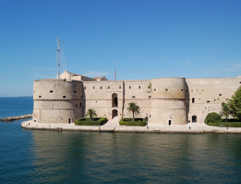  11.06.  Ponedjeljak | Doručak. Ukrcaj u autobus i vožnja do jedne od najvažnijih atrakcija regije Apulije, prekrasne pećine Grotta di Castellana koja se počela formirati prije 90 milijuna godina. Unutar pećine se nalazi i jedna od najljepših špilja na svijetu, fascinantna „Bijela špilja“. Razgled špilja sa lokalnim vodičem. Nakon razgleda vožnja autobusom do Taranta. Grad na poluotoku Salento, unutar Tarantskog zaljeva koji se naziva Mare Grande i manjeg zaljeva Mare Piccolo. Zbog toga se Taranto naziva i „gradom na dva mora“. Od nekadašnje velike grčke kolonije Tarasa, kako se tada zvao grad, nije ostalo puno spomenika, no iz razdoblja rimske umjetnosti i danas se mogu vidjeti ostaci velikih javnih termi i amfiteatra, podni mozaici i brojne grobnice. Po dolasku šetnja gradom koji se dijeli na dva dijela: Città Vecchia gdje se nalazi aragonski dvorac iz 15.st, romanička katedrala San Cataldo iz 11.st., crkva San Domenico Maggiore iz 14.st. te novim dijelom grada Città Nuova u kojem se nalazi Arsenal iz 19.st. Zanimljivost je da se po Tarantu zove i vrsta pauka Tarantula. Slobodno vrijeme za osobne programe ili odlazak na kupanje do neke od obližnjih plaža. Povratak u hotel. Večera. Noćenje.
12.06.  utorak | Doručak. Odjava iz hotela. Polazak autobusom do Martine France. Po dolasku šetnja gradskim uličicama do trga Piazza Roma i Vojvodska palače. Kraće slobodno vrijeme te polazak za Polignano a Mare, gradić smješten na litici poznat po svojim plažama i kristalno čistom moru. Slobodno vrijeme za osobne programe. Polazak za Bari, središtu talijanske provincije Apulija. Po dolasku šetnja gradskim, zbijenim uličicama punih malim trgovinama i kafićima. Razgled najvažnijih znamenitosti grada: Bazilika sv. Nikole, katedrala sv. Sabina, Castello Noramanno-Svevo- dvorac star oko tisuću godina, Lungomare- šetnica uz more sa pogledom na živopisnu staru lučicu. Nakon razgleda ukrcaj na brod i smještaj u kabine. Večera na brodu. Polazak broda u 21,00 sata. Noćna plovidba prema Dubrovniku.
13.06.  srijeda | Doručak. Uplovljavljanje u luku Dubrovnik u 8,00 sati. Iskrcaj s broda i polazak autobusom za Split uz kraća usputna stajanja na putu. Dolazak u Split se očekuje do 14,00 sati. Pozdrav s grupom.

CIJENA ARANŽMANA:

Uplata kod prijave: 600,00 kn | 38 - 41 putnika 4.890,00 kuna
MOGUĆNOST OBROČNE OTPLATE | 34 - 37 putnika 4.990,00 kuna
VISA SPLITSKE BANKE AMEX I DINERS | 30 - 33 putnika 5.090,00 kuna
nadoplata za 1/1 sobu na upit
Program uključuje: prijevoz autobusom visoke turističke klase na navedenim relacijama, vožnju brodom na relaciji Dubrovnik – Bari – Dubrovnik sa smještajem u unutarnjim kabinama, smještaj u hotelu 4* u okolici Massafre na bazi polupansiona, ulaznice za Castel del Monte i pećinu Grotta di Castellana, usluge lokalnih vodiča - Matera, Lecce i Alberobello, degustaciju u vinariji, večera na brodu pri povratku, troškove autocesta, parkinga i check-pointa, lučke takse i pristojbe, putno zdravstveno osiguranje od posljedica nesretnog slučaja, jamčevinu za turistički paket aranžman, zakonom propisan PDV, voditelja putovanja, te organizaciju putovanja.

Preporuka: uplata police rizika od otkaza putovanja: 185,00 kn (plativo isključivo prilikom uplate rezervacije)

ZA OVO PUTOVANJE DOVOLJNA JE OSOBNA ISKAZNICA (preslik osobne dostaviti u Agenciju)
PUTOKAZI SPLIT, Mažuranićevo šetalište 14, tel: 455-038, R.V. 9,00 – 17,00 sati
mob: 099/26 424 26, www.putokazi-split.com; e-mail: ratka@putokazi.com

